Biologie
Roulatiepracticum
Zuiver zuivel

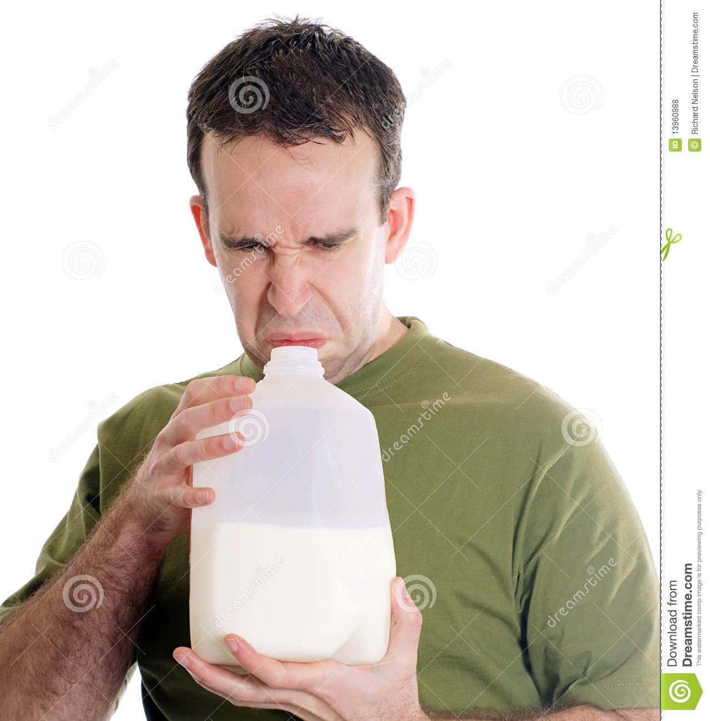

Namen: Kylian de Boer, Brechje van Lokhorst, Dani Oudshoorn en Robin Wacanno
Datum: 07-04-2017
Cluster: V6-Biol1

Inhoudsopgave

Melk
theorievragen------------------------------------------------------------------------------------------------- 3
onderzoek I - sensorisch onderzoek--------------------------------------------------------------------- 11
onderzoek II - lactose--------------------------------------------------------------------------------------- 11
onderzoek III - vetten---------------------------------------------------------------------------------------- 13
onderzoek IV - eiwitten------------------------------------------------------------------------------------- 14

Yoghurt en kefir
theorievragen------------------------------------------------------------------------------------------------- 16
onderzoek I - Yoghurt en kefir maken------------------------------------------------------------------- 17

Karnemelk en boter
Theorievragen------------------------------------------------------------------------------------------------ 23
Onderzoek I - Boter maken-------------------------------------------------------------------------------- 25
Onderzoek II - Vergelijken---------------------------------------------------------------------------------- 25

Houdbaarheid van zuivel
theorievragen------------------------------------------------------------------------------------------------- 27
Onderzoek I - houdbaarheid------------------------------------------------------------------------------- 29

Bronnen------------------------------------------------------------------------------------------------------ 31

Bijlage A------------------------------------------------------------------------------------------------------ 32

Melk
THEORIEVRAGEN

1. Diarree en flatulentie (=winden laten) zijn symptomen die duiden op de omzetting van lactose in de dikke darm. Geef voor beide symptomen de oorzaak.
De oorzaak van diarree en flatulentie:
Melk wordt zonder goede vertering doorgegeven aan de dikke darm. In de dikke darm gaan de bacteriën ermee aan de slag. De bacteriën vergisten de suikers waarbij koolzuurgas en waterstofgas in grote hoeveelheden vrijkomen. Er komt veel druk op de darmen te staan en men heeft geregeld last van winden (flatulentie). Ook heeft de persoon daarbij last van een zeer dunne ontlasting (diarree), die door organische afbraak zurig ruikt. De ontlasting kan zelfs schuimig zijn en een groene kleur hebben. Het schuim wordt veroorzaakt omdat de vergisting nog bezig is. De groene kleur wordt veroorzaakt door een hoog aandeel gal.

2. Waardoor is het niet mogelijk om glucose en galactose, die ontstaan na hydrolyse van lactose, op te nemen in de dikke darm?
De vertering van lactose starts pas in de dunne darm. Lactose wordt door lactase afgebroken tot een monosacharide glucose en een monosacharide galactose. Vervolgens moeten deze monosachariden opgenomen (absorptie) worden in het bloed. Vervolgens moeten deze monosachariden geabsorbeerd worden in het bloed.

Dus de monosachariden glucose en glactose worden geabsorbeerd in het bloed voordat ze in de dikke darm aankomen.

3. Er zijn andere bronnen dan melk voor de levering van calcium. Geef voorbeelden van andere calciumbronnen bij twee bevolkingsgroepen uit twee verschillende werelddelen.

Natuurlijke bronnen van calcium:
– Zaden
– Groene bladgroenten
– Amaranth
– Zeegroenten
– Cacao
– Quinoa
– Boekweit
– Bonen
– Radijs
– Groene bonen
– Noten
– Broccoli
– Kool
– Linzen
– Zalm
– Waterkers
– Pijnboompitten
– Boerenkool
– Asperges
– Eieren

Dus een bevolkingsgroep uit bijvoorbeeld midden Afrika, verkrijgt de dagelijkse hoeveelheid calcium door middel van de natuurlijke bronnen als boekweit, cacao, eieren, groene bonen, etc. Een bevolkingsgroep uit een kustgebied in Zuid-Amerika verkrijgt de dagelijkse hoeveelheid calcium door middel van de natuurlijke bronnen als zalm, zeegroenten. In het Andesgebergte halen ze hun calciumbehoefte uit Quinoa, bonen.

4. Leg aan de hand van de neodarwinistische evolutietheorie uit op welke manier er
groepen zijn ontstaan die lactose-tolerant zijn.
De meeste mensen verliezen de mogelijkheid om lactose te verteren wanneer ze ongeveer 10 zijn. In sommige bevolkingsgroepen kunnen volwassen mensen nogsteeds lactase produceren, het enzym dat lactose verteerd.

Tijdens de jeugd staat het lactase gen aan. Er wordt dus lactase geproduceerd wat het mogelijk maakt om de moedermelk te kunnen verteren. Bij de leeftijd van ongeveer 10 jaar wordt het gen uit gezet. Dus er is een genetische verandering nodig om het lactase gen permanent aan te zetten. Dit kan doormiddel van een mutatie gebeurd zijn. Bij bevolkingen die beschikken over koemelk hadden de mensen met die mutatie dus een evolutionair voordeel ten opzichte van de mensen die het gen na hun tiende levensjaar uit zetten. Het evolutionaire voordeel zorgde ervoor dat die mensen een grotere kans hadden om te overleven en dus hun genen door te geven. Door recombinatie bezitten steeds meer mensen de mutatie die het gen permanent aan zet en ontstaat er een groep die lactose-tolerant wordt.

5. Leg aan de hand van de bovenstaande gegevens het evolutionaire voordeel van
lactose-tolerantie uit.
Het evolutionaire voordeel is een extra voedingsbron. Tevens zitten melkproducten zitten vol vitamines en mineralen zoals proteïnen, calcium, zink en vitamines A en B. Dus als je lactose kunt verteren is het een belangrijke voedselbron.

6. De Amerikaanse antropoloog William Durham heeft onderzoek gedaan naar de mate
van lactose-tolerantie en het houden van vee bij zo’n 60 bevolkingsgroepen.
Wat is zijn verklaring op het feit dat Noord-Europese volkeren een heel hoge mate
van lactose-tolerantie onder haar bevolking heeft en dat dit bij de nomadenbevolking
op het Afrikaanse continent slechts 40% is.
Maak gebruik van internet en gebruik de termen ‘william durham lactose absorbers’,
en ga op zoek in Google Books. Maak gebruik van minimaal 2 á 3 boeken. Vermeld
een bronnenlijst.
Zoals al eerder besproken zijn er groepen mensen die afwijken van de normale activiteit van lactase. Bij die afwijkende groep wordt lactase nog steeds geproduceerd als ze ouder worden. Deze mensen kunnen dus op latere leeftijd profiteren van de consumptie van melk.

Er zijn veel studies gedaan naar lactose-tolerantie. De onderzoeksgroepen zijn ingedeeld in 7 categoriën volgens eigenschappen van hun overlevingseconomieën en het vermogen om lactose the verteren. Het vermogen om lactose te verteren wordt weergegeven in procenten. Hoe meer mensen in staat zijn om lactose te verteren, hoe hoger het percentage.

Hoge prevalenties van 70-100%, werden gevonden bij Noord-Europese groepen en prevalenties van 40% bij de nomadebevolkingen op het Afrikaanse continent.

De relatie tussen melk consumptie en melk aversie is onderzocht door William Durham. De grootste melk drinkers in de wereld bevinden zich in Noord-Europa. In Afrika is het meer verdeeld, er zijn melk drinkers en geen melk drinkers. Het blijkt dat er een correlatie is tussen de hoeveelheid van een groep die melk drinkt en in staat is om de lactose in de melk te verteren. In Noord-Europa is er een grotere groep die melk drinkt dan in Afrika. Wat verklaart waarom in Noord-Europa ook de groep van lactose-tolerante mensen groter is dan in Afrika.

7. Geef van alle vier de termen, melk-allergie, lactosemalabsorptie lactose-intolerantie,
lactase-persistentie aan wat hun betekenis is, maak een vergelijking tussen de
termen en leg uit welke van de drie termen van toepassing is op het kunnen
verdragen van melk op hogere leeftijd.

- Melk-allergie: Melkallergie is een abnormale reactie van het immuunsysteem van het lichaam op melk en producten die melk bevatten.
- Lactosemalabsorptie: Bij lactosemalabsorptie is er een tekort aan lactase, en kan de lactose niet worden opgenomen door ons lichaam.
- Lactose-intolerantie: Er is sprake van lactose-intolerantie wanneer lactose niet of niet volledig verteerd kan worden.
- Lactase-persistentie: Lactase-persistentie is het vermogen om als volwassenen nog steeds lactase, het enzym dat lactose kan verteren, te produceren.

Alle vier de termen beschrijven op welke wijze ons lichaam op melk reageert. Term 2 tot en met 4 beschrijven of ons lichaam ook op latere leeftijd melk kan verdragen. Melk-allergie komt vooral voor bij jonge kinderen en kan overgaan als het kind ouder wordt. Bij lactosemalabsorptie en lactose-intolerantie kan lactose bij volwassenen niet (volledig) worden verteerd. Bij lactase-persistenite kan het persoon als volwassenen lactose verteren.

8. Maak in een tabel een overzicht van tekst ‘Bestanddelen van melk’ waarin is
opgenomen welk bestanddelen melk bevat, in welk percentage deze aanwezig zijn,
in welke vorm ze door het lichaam worden opgenomen en welke functie(s) ze daar
uitoefenen.

Bestanddelen van Melk (uitgaande van halfvolle melk) | Percentage (dichtheid melk: 1030 g/L) | Opname | Functie(s)
Mineralen: vooral calcium en zouten | 3,3% | Calcium opname door middel van vitamine D. Zouten lossen op in water. | Het calcium zorgt voor sterkere botten en een sterk gebit. De zouten dienen als bouwstoffen
Vetstoffen | 4,2% | Gal emulgeert vetten en zorgt voor de vorming van micellen. Micellen zijn belangrijk voor de opname van vetten vanuit het darmlumen in de darmcel. De darmcel maakt van de opgenomen vetten chylomicronen. Chylomicronen worden afgegeven aan de lymfevaten. Vanuit de lymfe worden de chylomicronen afgegeven aan de bloedbaan. | Dient als energiebron en dit vet levert vetzuren die nodig zijn als bouwstof en het dient als transportmiddel voor in vet oplosbare vitaminen en smaakstoffen.
Eiwitten: 80% caseïne en 20% wei-eiwitten. | 3,3% | Eiwitten worden afgebroken door pepsine, trypsine en peptidasen tot aminozuren waaruit ze zijn opgebouwd. De aminozuren kunnen worden geabsorbeerd. | Eiwitten zijn belangrijke bouwstoffen voor lichaamscellen bij bouw, groei en herstel. Ook geven eiwitten materiaal af voor de vorming van anti-lichamen die je beschermen tegen ziektekiemen. Ook kunnen de eiwitten dienen als enzym om andere stoffen op te bouwen en af te breken.
Koolhydraten: lactose | 4,6% | De disacharide lactose is opgebouwd uit de monosachariden glucose en galactose.  Melksuiker kan niet via de darm worden opgenomen. De darmwand maakt echter  een enzym (lactase) dat melksuiker splitst in wel opneembare suikers. | Lactose geeft een positieve werking op nuttige bacteriën in de darmen die schadelijke organismen vernietigen. Melksuiker is een natuurlijk suiker en zal daarom de tanden ook niet aantasten.
Vitamines: A, B1, B2, B6, B12, vitamine D en foliumzuur. En andere spoorelementen. | 0,1% | A en D zijn in vet oplosbaar. B en foliumzuur zijn in water oplosbaar en kunnen niet in ons lichaam worden opgeslagen maar ze kunnen wel worden gebruikt als ze in ons lichaam zitten. | Belangrijk voor de gezondheid, groei en ontwikkeling. Vitamine A heeft een positieve werking op de groei en een gezonde huid. Vitamine D zorgt voor dat wij calcium op kunnen nemen voor een sterker gebit en sterkere botten. Vitamine B spelen belangrijke rol in de cellulaire stofwisseling (speelt een rol in de afbraak van koolhydraten, vetten en eitwitten. Hierbij komt energie vrij in de vorm van ATP.
Water | 87% |  | Bouwstof en oplosmiddel in cellen, weefselvocht, bloed en lymfe.

9. Verwerk het proces van kaasmaken in een schema. Gebruik ook andere bronnen
dan de gegeven tekst.

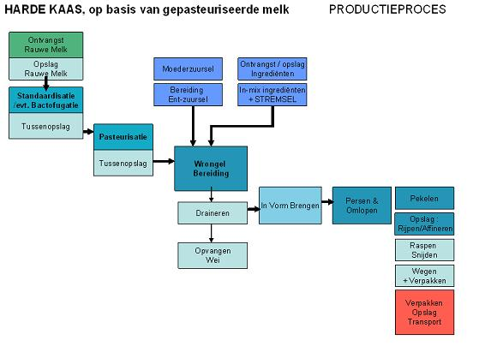

De meeste kazen die geproduceerd worden, worden gemaakt van koemelk. Het grootste deel van de kaas wordt gemaakt van gepasteuriseerde melk. Dit is om de kaas vrij te houden van ziekteverwekkende micro-organismen.

Stap 1. De melk wordt voorbereid, soms voorgerijpt na toevoegen van een bacterie-cultuur die geschikt is voor de kaassoort.

Stap 2. De voorbereidde melk wordt gemengd met stremsel. Enzymen in dit stremsel zorgen ervoor dat de melk gaat stremmen tot wrongel (vaste gel). Tijdens deze productie groeien bacteriën uit de starter verder en maken melkzuur uit de lactose in de melk. De wrongel wordt in kleine stukken van het gewenste formaat gesneden. Dit bevordert de uitscheiding van wei. Aan het eind van deze procedure wordt de wrongel verhit.

Stap 3. De groei van bacteriën, mechanische behandeling en het verhitten resulteert in de scheiding van wei uit de wrongel. De Uiteindelijke wrongel wordt in kaas-mallen gedaan.

Stap 4. De kaas wordt geperst.

Verschillende behandelingen tijdens het maken van de wrongel en het uitoefenen van druk bepalen de eigenschappen van de kaas.

10. Tegenwoordig maakt een kaasmaker geen gebruik meer van dierlijk stremsel uit de lebmaag van pasgeboren kalveren. Er zijn commercieel verkrijgbare stremsels die
bestaan uit genetisch gemodificeerde micro-organismen.
- Uit welk rijk komen deze genetisch gemodificeerde micro-organismen die
commercieel verkrijgbaar zijn?
- Voor de aanmaak van welk enzym hebben zij het gen ingebouwd in het DNA
gekregen?
- Wat is de specifieke functie van dit enzym?

- De gemodificeerde micro-organismen komen uit het rijk van de bacteriën.
- Voor de aanmaak van chymosine.
- Het enzym chymosine zorgt voor het samenklonteren van melkeiwitten. Het samenklonteren bevordert de scheiding van de wrongel van de wei.

11. De directie van FrieslandCampina vraag om een beknopt rapport met daarin
- Welk zoogdier, op basis van tabel 1, het beste ingezet kan worden om koemelk te vervangen in hun product Friso 2. De keuze wordt begeleid met een korte uitleg.
- Argumenten voor en tegen de inzet van dit zoogdier ter vervanging van de koe. Dit op basis van een gedegen literatuurstudie.
N.B. het rapport mag niet groter zijn dan 2 A4-tjes en bronnenlijst is verplicht.

Gezien de bijdrage van rundvee aan de hoeveelheid broeikasgassen die er per jaar in onze atmosfeer komen is er belangstelling voor alternatieven voor koemelk. De eerste stap is om het product Friso2 aan te pakken. Friso2 is een opvolgmelk, geschikt voor zuigelingen van 6-10 maanden dat ingezet kan worden als er geen borstvoeding meer gegeven kan worden of wanneer besloten wordt een combinatie van borstvoeding en flesvoeding te geven. In dit rapport wordt er gekeken welk zoogdier op basis van de samenstelling van hun melk, het best inezet kan worden om koemelk te vervangen in het product Friso 2.

Voor een vervanging van koemelk is het van belang dat de samenstelling van de alternatieve melk een gelijke of betere samenstelling voor de zuigeling heeft dan het melk van de koe. Gezien we naar een alternatief zoeken in verband met de hoeveelheid broeikasgassen, moet dit gegeven ook minder zijn dan de productie broeikasgassen van een koe. De onderzoeksvraag luidt: Welk zoogdier kan op basis van de samenstelling van de melk en de productie van de hoeveelheid broeikasgassen het best koemelk vervangen?

Het beste alternatief voor koemelk is geitenmelk. De samenstelling van de melk komt nauw overeen. Verder is de samenstelling van geitenmelk ook nagenoeg gelijk aan die van een mens. Wat van belang is voor de zuigeling. Het voordeel van geitenmelk is dat geiten minder broeikasgassen uitstoten dan koeien. Het nadeel van geitenmelk is dat het een andere smaak heeft dan koemelk en misschien niet iedere zuigeling deze smaak lekker vindt.

Ter conclusie, geitenmelk is een goede vervanging voor koemelk.

12. Maak voor persoon 1 een grafiek met de lijnen A en B en voor persoon 2 een grafiek met de lijnen C en D

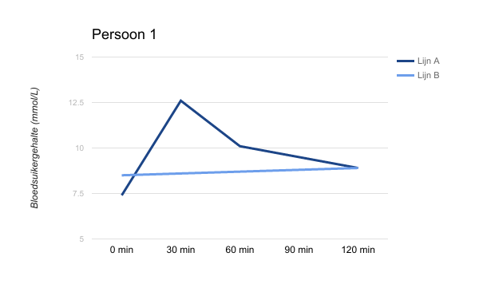
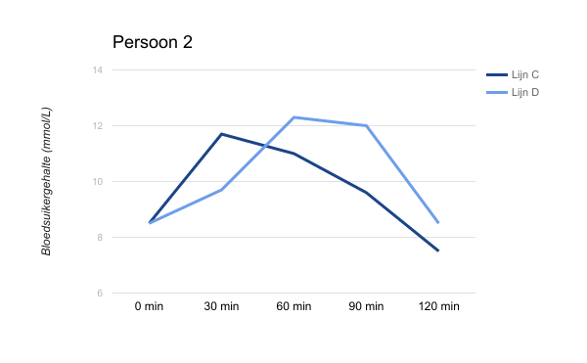

13. Bepaal in beide grafieken welke lijn behoort tot de inname van lactose en tot de
inname van sacharose.

Lijn A en lijn C behoren tot de inname van sacharose en lijn B en lijn D tot de inname van lactose.

14.Welke proefpersoon, 1 of 2, kan lactose niet verdragen. Leg je antwoord uit.

Proefpersoon 1 kan lactose niet verdragen. Lijn B blijft constant in de grafiek van persoon 1, dus de persoon kan geen lactase produceren die lactose af kan breken. Daarom blijft de lijn constant en is proefpersoon 1 niet in staat om lactose te verdragen.

Melk
ONDERZOEK I - SENSORISCH ONDERZOEK

 | Geur | Kleur | Smaak
A | Stevig en plas | Licht wit | Romig, licht zout, minder vloeibaar
B | Lichte stalgeur | Wit/geel, mat | Zout, bitter,
C | Muskaat | Kleur ligt tussen A en B | Romig, typische melk
D | Sterke geur, Boter geur | Melkwit | Zoet, zout, hangende smaak, niet lekker
E | muf | Kleur ligt tussen A en C | Lichte smaak, lijkt veel op C

ONDERZOEK II - LACTOSE

1. Verwerk de resultaten in een tabel en in een diagram.

tijd in min. -> | 3:30 | 8:30 | 13:30 | 18:30 | 23:30
Babymelk | 500 | 750 | 1000 | 1000 | 1000
Volle melk | ± | 500 | 500 | 1000 | 1000
Geitenmelk | - | 50 | 150 | 750 | 1000
Karnemelk | norm | norm | 150 | 500 | 1000

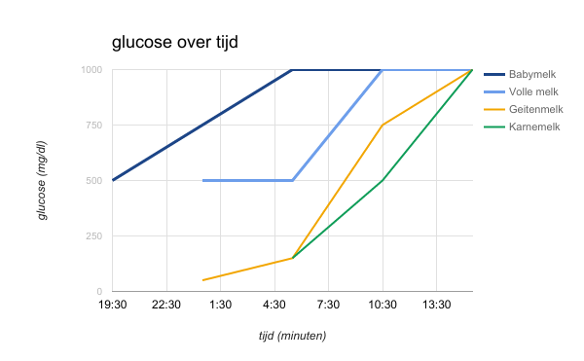

2. Leg uit waarom je de inhoud van de buizen na 0 minuten test.
Hoewel deze vereiste ons is ontschoten had dit wel gedaan moeten worden om voor iedere melksoort een relatieve basiswaarde vast te stellen.

3. Bepaal in welke buis de lactose het snelst wordt afgebroken en verklaar dit.
Volgens onze metingen was dit bij de babymelk. Deze eigenschap zal naar alle waarschijnlijkheid de functie van het product dienen; aangezien babymelk wordt gedronken door sterk ontwikkelende organismen. Voor hen is het van belang de voedingsstoffen zo snel mogelijk te kunnen verteren.

4. Beschrijf de invloed van de temperatuur op de werking van lactase en de keuze van T=37°C.
Bij lactase is, net zoals bij ieder ander enzym, de temperatuur uitermate belangrijk voor zijn werking. Bij een te hoge of te lage temperatuur zal een enzym minder goed zijn werk doen. Hier is gekozen voor een temperatuur van 37°C, omdat dit ook de temperatuur van het interne milieu van het menselijk lichaam, waar het lactase-enzym natuurlijk ook actief is.

5. Verklaar waardoor lactasedruppels niet goed werken bij zure producten als yoghurt en karnemelk.
Naast temperatuur speelt ook de pH waarde, ook wel zuurgraad, een belangrijke rol. Wanneer het milieu waarin het enzym moet werken te zuur of te basisch is zal het zijn functie in verminderde mate uitvoeren. Yoghurt en karnemelk zijn stoffen die in vergelijking tot gewone melk een vrij lage pH waarde hebben. Deze lage pH waarde zou kunnen betekenen dat de lactase minder goed functioneert.

6. Beschrijf waar in het verteringsstelsel van de mens lactose wordt afgebroken.
Lactose wordt net als de andere disachariden in de dunne darm van de mens afgebroken.

7. Bepaal of de vier melksoorten geschikt zijn voor mensen met een lactose-
intolerantie. Geef hierbij een toelichting.
Nee, ze bevatten, hoewel in verschillende maten, allemaal lactose en zijn daarom niet geschikt voor mensen die hiervoor een intolerantie hebben.

8. Geef antwoord op de vraag of lactasedruppels de drie melksoorten geschikt maken voor mensen met lactose-intolerantie.
Dankzij de lactase wordt de lactose omgezet in losse monosachariden. Deze zouden voor mensen met een lactose.intolerantie geen diëtair probleem moeten vormen. Dus kan beredeneerd worden dat met deze toevoeging de melk wel geschikt zou zijn.

ONDERZOEK III - VETTEN

1. Verwerk de resultaten in een tabel.

1a | groen
2a | lichtblauw-paars
3a | blauw-paars
4a | blauw-paars

1b | lichtblauw-paars
2b | lichtblauw-paars
3b | lichtblauw-groen-paars
4b | blauw-paars

2. Beschrijf de rol van galzouten en lipase bij het ontstaan van de kleuromslag.
De galzouten zorgen voor een verandering van de pH en dit resulteert in een kleuromslag.

3. Licht het kleurverschil van de Sudan-III-oplossing bij de eerste en tweede bepaling toe.
De lipase zorgt voor afbraak van de vetten in glycerol, vetzuren en monoglyceride. De Sudan-III-oplossing zal dus minder vet aantonen.

4. Bepaal of alle vet verteerd is en geef oorzaken indien dit niet het geval is.
Dit is niet het geval omdat de vetten niet zijn geëmulgeerd voordat hun afbraak door de lipase is begonnen. Hierdoor wordt deze afbraak vermoeilijkt.

5. Verzamel de gegevens van de andere zuivelmonsters en trek conclusies over de hoeveelheden vet in de verschillende typen zuivel.
-

6. Beschrijf de wijze waarop vetvertering in het menselijk verteringsstelsel plaatsvindt.
In de holte van de dunne darm worden vetbolletjes met behulp van galzouten geëmulgeerd tot kleine vetdruppeltjes. Deze vetdruppeltjes worden vervolgens dankzij pancreas lipase tot glycerol, vetzuren of monoglyceriden omgezet.

ONDERZOEK IV - EIWITTEN

1. Verwerk de resultaten in een tabel.

 | pH 0 uur | pH 24 uur | pH 48 uur
1a1 | 5 | 4 | 4
2a1 | 6 | 5,5 | 4
3a1 | 6 | 5,5 | 4
4a1 | 5 | 4 | 4

1b1 | 5 | 4,5 | 4
2b1 | 5,5 | 5 | 5
3b1 | 5,5 | 5,5 | 5
4b1 | 5 | 4,5 | 4,5

1a2 | paars | 1b2 | paars
2a2 | blauw-paars | 2b2 | paars
3a2 | paars | 3b2 | paars
4a2 | blauw-paars | 4b2 | paars

1a3 | paars | 1b3 | licht paars
2a3 | dof paars | 2b3 | dof paars
3a3 | dof paars | 3b3 | donker paars
4a3 | donker paars | 4b3 | donker paars

1a4 | donker blauw-paars | 1b4 | donker blauw-paars
2a4 | donker blauw-paars | 2b4 | donker blauw-paars
3a4 | donker blauw | 3b4 | donker blauw
4a4 | donker blauw | 4b4 | donker blauw

2. Licht het kleurverschil van de biuretreactie en het pH verschil tussen de verschillende bepalingen toe.
Een verkleuring richting het blauw-paarse vindt plaats dankzij het toevoegen van biuret. Hoe intenser de paarse kleur, hoe meer eiwitten er in het monster aanwezig zijn.

3. Analyseer of eiwit in alle buizen is verteerd. Zo niet, geef minstens twee oorzaken.
Nee. Er zijn eiwitten aanwezig waarvoor de benodigde enzymen, in het geval van hunner vertering, niet aanwezig zijn. Ook kan er van de aanwezige enzymen een te kleine hoeveelheid aanwezig zijn.

4. Verzamel de gegevens van de andere groepen en trek een conclusie over de hoeveelheden eiwit in de verschillende soorten zuivel.

Yoghurt en Kefir
Theorievragen

1. Een leerling, Harald genaamd, gaat yoghurt maken op de manier zoals omschreven is in het voorschrift ‘bereiding van YOGHURT en KEFIR’. Hij wil weten bij welke temperatuur de geënte yoghurt het best kan worden weggezet. Harald wil als resultaat een lekkere yoghurt die niet te zuur is.
Hoe kan Harald dat doen?
Beschrijf een werkwijze om na te gaan wat de juiste temperatuur is om een lekkere niet zure yoghurt te maken. Je kan voor het onderzoek zes bekertjes geënte yoghurt gebruiken.
Zet eerst een bekertje geënte yoghurt weg bij een temperatuur van 25ºC en een
ander beker yoghurt bij een temperatuur van 35 ºC. Na 24 uur wordt de
zuurtegraad van de twee bekers gemeten. Als de minst zure beker gehouden was
bij een temperatuur van 35ºC, dan worden de volgende vier bekers met geënte
yoghurt 24 uur bij de temperaturen 30ºC, 40ºC, 45ºC en 50ºC gehouden. Als de
minst zure beker gehouden was bij een temperatuur van 25ºC, dan worden de
volgende vier bekers met geënte yoghurt 24 uur bij de temperaturen 30ºC, 20ºC,
15ºC en 10ºC gehouden. Na de 24 uur wordt de zuurtegraad van de vier bekers
gemeten. Nu kan een grafiek worden gemaakt waar de Ph kan worden afgezet
tegen de temperatuur. Met deze grafiek kan Harald precies ontdekken welke temperatuur ideaal is voor zijn yoghurt behoeftes.

2a. Na hoeveel tijd is de verhouding bacillen: coccen in het zuursel optimaal?
2 uur en 35 minuten

2b.Na hoeveel tijd worden de coccen door de gevormde zuursel geremd in hun ontwikkeling
1 uur en 44 minuten

2c. Na hoeveel tijd gaan de bacillen overheersen
1 uur en 43 minuten

Yoghurt en kefir
ONDERZOEK I - YOGHURT EN KEFIR MAKEN

1. Zet alle pH-metingen in een tabel (tabel 1). Welke twee reacties vinden plaats in de melk die geënt is met Kefir? Schrijf de reactievergelijkingen op.

 | dag 1  12:00 | dag 1  12:30 | dag 1  17:00
melk | 6,5 | - | -
yoghurt | 5,0 | - | -
geënte yoghurt (y) | 5,5 | 5,5 | 5,0
Kefir | 5,0 | - | -
geënte Kefir (x) | 6,0 | 6,0 | 6,0
tabel 1

Er vinden heel veel verschillende reacties plaats in de geente melk. Twee van deze reacties zijn:

de globale reactie van lactose naar melkzuur:
C₁₂H22O11 + H2O → 4 C3H6O3

ethanal naar alcohol:
C2H4O + NADH,H+ → C2H5OH + NAD

2. Je krijgt een kleine hoeveelheid van de onbekende organismen uit kefir. Maak er een preparaat van en bekijk het onder de microscoop. Misschien moet je het een beetje verdunnen. Stel de microscoop in bij de kleinste vergroting, maar bekijk het preparaat met de grootste vergroting. Maak een tekening van een paar organismen uit het preparaat. Volg de tekenregels.
zie bijlage A

3. Determineer de organismen uit je preparaat met onderstaande deel van een determinatietabel en noteer de achtereenvolgende stappen.

3a. Welke organismen zie je onder de microscoop?
bacteriën

3b. Via welke stappen ben je tot die naam gekomen?
1→ 2→ 5→ bacteriën
4. Maak een diagram van de pH ontwikkeling in de tijd met zowel de lijngrafieken van de geënte yoghurt en geënte kefir.

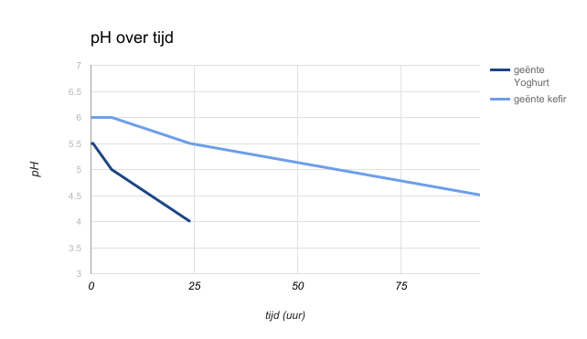

5. Welke twee conclusies kun je uit dit diagram trekken? (Trek twee conclusies uit dit diagram.)

- De pH gaat omlaag door de omzetting van lactose in melkzuur. Dit process wordt uitgevoerd door melkzuurbacterien. Als er meer bacteriën in yoghurt zou zitten dan in kefir, dan zal de pH van yoghurt veel sneller dalen dan in van kefir. Dit is duidelijk te zien in de grafiek. Dit betekent dus dat er meer bacteriën in yoghurt zitten dan in kefir.
- De pH gaat omlaag door de omzetting van lactose in melkzuur. Als er meer lactose in yoghurt aanwezig is dan in kefir, dan zal de pH van yoghurt lager kunnen worden dan die van kefir. Dit is ook te zien in de grafiek. Dit betekend dat er meer lactose in yoghurt aanwezig is dan in kefir.

6. schrijf een verslag van het onderzoek naar de verschillen tussen yoghurt en kefir. In dit verslag worden de hierboven genummerde opdrachten 1 t/m 5 verwerkt.

start informatie
De enige informatie die voor dit onderzoek bekend was, was de kennis opgedaan bij de voorafgaande vragen

inleiding
Yoghurt en kefir wordt al eeuwenlang door mensen geconsumeerd en alhoewel het beginproduct voor beiden melk is, is er een groot verschil tussen yoghurt en kefir. Dat is echter wat mensen denken. Veel mensen kunnen deze verschillen waarschijnlijk niet benoemen en daarom is onderzoek hiernaar noodzakelijk. Eerst wordt het fermentatieproces van yoghurt en kefir met elkaar vergeleken en vervolgens de smaak, geur en uiterlijk.

benodigdheden
- Maatcilinders 100 mL
- 2 plastic bekertjes
- Eetlepel
- Huishoudfolie
- Watervaste viltstift
- Thermometer
- pH papier en pH kleurenschaal
- broedstoof van 37°C
- Gesteriliseerde volle melk (warm)
- Volle yoghurt
- Kefir
- pH papier en pH kleurenschaal
- Lepel
- Trechtertje
- Bekerglas
- Stopwatch (apart of via een telefoon)

werkwijze

Je gaat yoghurt maken en een aantal pH metingen doen aan de yoghurt en de
geënte Kefir. Zorg dat je met schoon materiaal werkt!
Steeds als er een sterretje *) staat, wordt de pH genoteerd.

Yoghurt
• Meet 100 ml van de warme melk af in de maatcilinder en giet het in een bekertje.
• Meet de pH van de melk en noteer deze.*)
• Met de pH van de volle yoghurt.*)
• Voeg aan de 100 ml melk twee eetlepels volle yoghurt toe en roer die er goed door.
• Noteer de pH van de geënte yoghurt (=melk met yoghurt) en de tijd (dat is tijdstip 0). *)
• Sluit het bekertje af met huishoudfolie en zet je naam erop met de toevoeging Y.
• Houd de geënte yoghurt 24 uur warm in het waterbad van 37°C.

Kefir
• Meet 100 ml van de warme melk af in de maatcilinder en giet het in het andere bekertje.
• Meet de pH van de Kefir. *
• Voeg aan de 100 ml melk twee eetlepels Kefir toe en roer die er goed door.
• Noteer de pH van de geënte kefir en de tijd (dat is tijdstip 0). *)
• Sluit het bekertje af met huishoudfolie en zet je naam erop met de toevoeging K.
• Houd de geënte Kefir 24 uur warm in het waterbad van 25°C of zet deze weg bij kamertemperatuur.

Meting:
• Meet de pH *) van beide mengsels Y en K na ongeveer een half uur. Registreer de exacte tijd.
• Meet vandaag nog eens: aan het einde van dag *). Ook hier registreer je de exacte tijd.

Na 24 uur:

Controleer eerst of er wel of geen wei-afscheiding is. Wei is een waterig laagje
vloeistof dat soms op een melkproduct, bijvoorbeeld karnemelk, drijft. Noteer dit.
• Noteer ook zichtbare eigenschappen zoals kleur, klonters, belletjes, dikte, enzovoort.
• Onderzoek de geur en de smaak en omschrijf ze in de tabel.
• Meet de pH*) van beide mengsels. Noteer het resultaat met de juiste tijd. (Vergelijk stroperigheid (viscositeit) volgens de aanwijzingen in de afbeeldingen hieronder. Noteer het resultaat.

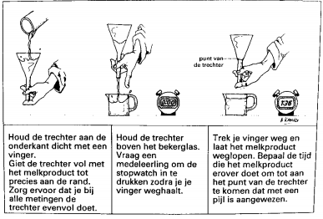

conclusie

 | dag 1  12:00 | dag 1  12:30 | dag 1  17:00 | dag 2  12:00 | dag 5  12:00
melk | 6,5 | - | - | - | -
yoghurt | 5,0 | - | - | - | -
geënte yoghurt (y) | 5,5 | 5,5 | 5,0 | 4,0 | -
Kefir | 5,0 | - | - |  | -
geënte Kefir (x) | 6,0 | 6,0 | 6,0 | 5,5 | 4,5

uit de tabel en grafiek kunnen twee conclusies worden getrokken:
- De pH gaat omlaag door de omzetting van lactose in melkzuur. Dit process wordt uitgevoerd door melkzuurbacterien. Als er meer bacteriën in yoghurt zou zitten dan in kefir, dan zal de pH van yoghurt veel sneller dalen dan in van kefir. Dit is duidelijk te zien in de grafiek. Dit betekent dus dat er meer bacteriën in yoghurt zitten dan in kefir.
- De pH gaat omlaag door de omzetting van lactose in melkzuur. Als er meer lactose in yoghurt aanwezig is dan in kefir, dan zal de pH van yoghurt lager kunnen worden dan die van kefir. Dit is ook te zien in de grafiek. Dit betekend dat er meer lactose in yoghurt aanwezig is dan in kefir.

 | geur | smaak | uiterlijk | wei-afscheiding | viscositeit (s) | tijd van verzuring (en meting)
yoghurt | warme magere yoghurt | zoet, zuur, beetje bitter, de smaak blijft hangen, het lijkt op volle yoghurt | geen klonten, geen bellen | nee | 33,60 | 24 uur
kefir | zure volle yoghurt | karnemelk, plakkende klonten, een hangende smaak | wit/gelig, klonten, geen bellen | ja | 34,30 | 95 uur

Volgens deze gegevens verschillen de kleur, geur en smaak van kefir en yoghurt drastisch van elkaar. Dit komt door de verschillen in het fermentatie processen van de twee zuivelproducten.

De viscositeit van de twee stoffen is ongeveer gelijk. Hieruit kunnen geen conclusies worden getrokken over de verschillen van yoghurt en kefir.

discussie
Het eerste gedeelte van het onderzoek (voor t=24 uur) werd er gebruik gemaakt van een ph papier dat niet lager kon meten dan pH=5,0. Tijdens de metingen van yoghurt is dit een probleem voor de validiteit van het onderzoek. Er kan namelijk niet worden vastgesteld of de pH echt 5,0 is of dat het lager is, maar niet mogelijk om dat af te lezen aan het pH papier. In een volgende onderzoek moet pH papier worden gebruik die ook lage pH aan kan tonen, zoals is gedaan in de rest van het onderzoek.

De gemaakte yoghurt en kefir werd slecht door een persoon geproefd. Hierdoor zijn deze waarnemingen niet betrouwbaar. Verder zijn de overige waarnemingen gedaan door slechts drie personen, hierdoor is het onderzoek minder betrouwbaar.

Karnemelk en boter

THEORIEVRAGEN

1. Bij het karnen worden vloeistof en vet gescheiden. Beschrijf in 5 a 6 stappen wat er precies gebeurt bij karnen.
1. De micellen van vet wordt met fysiek geweld gebroken.
2. De vetten gaan samen klonten vormen
3. Deze klonten vet creëren samen met de luchtbubbels een netwerk.
4. De daadwerkelijke melk wordt dus vastgezet en er ontstaat een schuimlaagje
5. De lucht dat vastzat in de boter wordt langzaam verminderd, waardoor de vloeistof uit de boter lekt.

2. het maken van boter is een vorm van conserveren. Leg dit uit met ten minste twee redenen.
- Boter kan, in tegenstelling tot melk, niet bederven door bacteriën. Hierdoor kan het langer worden bewaart dan melk, waardoor de verandering naar boter een vorm van conserveren is.
- Boter kan enkel bederven door contact met zuurstof. Dit contact is eenvoudig te verminderen, waardoor boter lang bewaart kan worden. Het is veel moeilijker om melk van bederven te weerhouden. Hierdoor kan het maken van boter worden gezien als een vorm van conserveren.

3. Beschrijf op moleculair niveau de wijze waarop verzadigde vetzuren kunnen leiden tot een verhoogd LDL-gehalte in het bloed. Noem daarbij ook de plaatsen in het menselijk lichaam waar de reactie plaatsvinden
In de spieren worden verzadigde vetzuren omgezet naar o.a. cholesterol. Cholesterol wordt vervolgens in de circulatie omgezet naar LDL. Deze reacties vinden plaats in de spieren, de lever en de circulatie.

4. Leg op weefselniveau en op organismeniveau uit wat de schadelijke effecten kunnen zijn van de consumptie van verzadigde vetzuren.
Verzadigde vetzuren zorgt voor een verhoging van het cholesterolgehalte in het bloed. Cholesterol kan zich afzetten tegen de wand van bloedvaten, vooral op beschadigde plekken. Als er dus meer cholesterol in het bloed is, wordt dus ook meer cholesterol afgezet tegen de wanden van de bloedvaten. Hierdoor is de kans dat een bloedvat wordt afgesloten groter in vergelijking met een persoon die minder verzadigde vetzuren opneemt. Doordat een belangrijk bloedvat wordt afgesloten kan dit gevaar creëren voor het organisme.

5. leg uit op welke wijze de consumptie van onverzadigde vetzuren het gehalte van LDL kan doen dalen.
Als de consumptie van verzadigde vetten (deels) wordt vervangen door consumptie van onverzadigde vetten, dan komt er minder cholesterol in het bloed. Dit zal dus ook het gehalte LDL in het bloed verlagen.
6. Is boter met 100% verzadigde vetzuren nu gezond of niet? Er zijn mensen die beweren dat de consumptie van boter juist gezond is en die van margarine niet. Verzamel argumenten van de ‘boteraanhangers’ en beantwoord in de rol van medewerker van het voedingscentrum, met tegenargumenten waaruit blijkt dat de consumptie van boter niet gezonder is dan die van margarine.

‘’Ik denk dat roomboter gezonder is omdat het natuurlijker is’’:
’natuurlijk’ is geen wettelijk vastgestelde term en het heeft daardoor geen grote betekenis. Hiermee kan dus niet worden bepaald dat boter gezonder is.

‘‘Er zit plastic in magerine’’:
Dit is simpelweg niet waar. De structuurformule van margarine lijkt veel op die van plastic, maar dit heeft geen chemische betekenis voor een gelijkenis in biologische functie van de twee stoffen.

7.Tot welk type functiona; food behoort de ‘’gewone’’ Becel? En tot welk type het submerk ‘’Pro-Active’’?
ze behoren beiden tot de functional food nutraceutical.

8. Waaruit bestaat de cholesterolverlagende werking van de plantensterolen die verwerkt zijn in het submerk ‘’Pro-Activ’’?
Plantensterolen voorkomen dat cholesterol wordt opgenomen door de darmen. Hierdoor komt er dus minder cholesterol in het bloed.

9. De positieve werking van de plantensterolen in ‘Pro-Activ’ is omstreden. Doe een digitaal onderzoek en zoek uit waar het probleem zit. Gebruik betrouwbare websites en maak een bronnenlijst.
Verschillende onderzoeken hebben een verband aangetoond tussen een verhoogd gehalte van plantensterolen en hart- en vaatziektes. De reden voor dit verband is echter onbekend. Desalniettemin geven autoriteiten van meerdere landen het advies om deze stoffen te vermijden.

bronnen:
-https://authoritynutrition.com/phytosterols-good-or-bad/
-https://www.ncbi.nlm.nih.gov/pubmed/1650421
-https://www.ncbi.nlm.nih.gov/pubmed/10758959
-https://www.ncbi.nlm.nih.gov/pubmed/12489060
-https://www.ncbi.nlm.nih.gov/pmc/articles/PMC28514/
-https://www.ncbi.nlm.nih.gov/pubmed/16399487
-https://www.ncbi.nlm.nih.gov/pubmed/18420097
-https://www.ncbi.nlm.nih.gov/pubmed/10801914
-https://www.ncbi.nlm.nih.gov/pmc/articles/PMC2642922/
-https://www.anses.fr/fr/system/files/NUT2010sa0057EN.pdf

Karnemelk en boter
ONDERZOEK I - BOTER MAKEN

1. verklaar het pH verloop van de diverse stappen van de bereiding van boter.
Ten eerste gaat na het mengen van de room en de karnemelk de pH naar een balans toe. Afhankelijk van de hoeveelheden en concentraties room en melk zal de nieuwe pH dan tussen de pH van de room en de pH van de melk komen te liggen.

Als het mengsel in een pot zit bij 20-24 graden celsius, kunnen de bacteriën in het mengsel activiteit uitvoeren. Onder invloed van deze aerobe bacteriën in de verse room worden zure stoffen geproduceerd. hierdoor treedt verzuring op. De pH (pH=5.0) van de room daalt hierdoor.

Nadat de karnemelk uit het mengsel wordt gefilterd (dmv afgieten) zal de karnemelk een iets lagere pH hebben. Dit komt doordat de bacteriën in de karnemelk ook hebben bijgedragen aan verzuring, hierdoor zitten er relatief meer zure stoffen in de melk.

Uiteindelijk zal de boter de laagste pH hebben (pH=4.0). Dit doordat de bacteriën na verloop van tijd veel zure stoffen hebben geproduceerd tijdens de enting van de boter.

De zure stoffen die werden genoemd zijn voornamelijk diacetyl. Een hoger diacetylgetal staat dus voor meer zuring.

ONDERZOEK II - VERGELIJKEN

1. Geef een verklaring tussen de verschillen aan de hand van de chemische samenstelling en bereidingswijze van de soorten boter en margarine. Schrijf er een kort en informatief verslag over.

Er wordt verslag gedaan per eigenschap.

hardheid:
De boter was kenmerkend harder dan alle soorten margarine. Onder de margarines waren de gewone en plantaardige margarine het hardst. Dit is waarschijnlijk terug te leiden aan het gehalte verstoffen in de producten. Een hoger vetgehalte zorgt voor hogere hardheid.

geur:
De zelfgemaakte boter heeft een zurige geur. Hiernaast is er weinig opmerkelijks te ruiken. De margarines hebben duidelijk meer geur, zo ruikt dieetmargarine zout en gewone en plantaardige margarine ruiken zelfs zoet. In de bereiding van de margarines worden geurstoffen toegevoegd. Dit zorgt, naast de toevoeging van zouten en/of suikers voor de geur.

smaak:
De gewone margarine smaakt erg vettig en vol. Dit heeft te maken met het hoge gehalte vetzuren. De plantaardige margarine heeft een zeer gelijke smaak, maar is wel iets zouter. De dieetmargarine en halvarine zijn erg zout, maar niet erg vettig. Dit is waarschijnlijk terug te leiden tot de smaakstoffen die in bereiding worden toegevoegd en het vetgehalte. De zelfgemaakte boter was nagenoeg smaakloos, op een lichte vetsmaak na. Dit komt doordat er geen stoffen aan zijn toegevoegd.

kleur:
Op volgorde van geel naar wit: boter, plantaardige margarine, gewone margarine, dieetmargarine, halvarine. De gele kleur hangt duidelijk af van het vetgehalte. Waarschijnlijk zorgt vetzuur diacetyl voor deze kleur.

Houdbaarheid van zuivel
THEORIEVRAGEN

1. Er zijn diverse warmtebehandelingen die ervoor zorgen dat melk langer houdbaar wordt. De meeste micro-organismen die in rauwe melk aanwezig zijn vormen geen bedreiging. Toch kan men aardig ziek worden van rauwe melk. Welk micro-organisme vormt in geitenmelk een bedreiging voor volksgezondheid?
Op nummer 1 staat Camplybacter, welk verantwoordelijk is voor 81% van ziekteuitbraken door rauwe melk. Deze wordt opgevolgd door E.coli en Salmonella.

2. In melk worden begrippen als ‘totaal aeroob kiemgetal’, ‘somatisch celgetal’ en ‘fosfatase-gehalte’ gebruikt om de veiligheid van melk en melkproducten aan te geven. Geef van elk begrip aan wat er aan de hand is als de waarden van deze begrippen de maximum toelaatbare waarde overschrijden.
- Het totaal aeroob kiemgetal staat voor het aantal levende micro-organismen die zuurstof nodig hebben om te overleven per milliliter of gram. Bij het overschrijden van de toegestane waarde zijn er dan teveel bacteriën aanwezig, wat tot ziekte kan leiden.
- Het fosfatase-gehalte staat voor de concentratie enzymen die bepaalde stoffen afbreken in het lichaam. Bij overschrijden van het maximum kunnen deze enzymen afkomstig van de melk belangrijke stoffen in het menselijk lichaam afbreken, met gezondheidsproblemen als gevolg. Het gaat dan voornamelijk om aandoeningen van het skelet, de lever en de galwegen.
- Het somatisch celgetal staat voor het aantal cellen per milliliter melk. Dit zijn voornamelijk witte bloedcellen. Als het celgetal te hoog is, is er dus een groot aantal witte bloedcellen aanwezig in de melk, wat een mogelijk gevolg is van een ontstekingsreactie in de melkklier. Het somatisch celgetal vertelt ons dus hoe gezond de uiers van de koe zijn.

3. De handen wassen is een hygiënische maatregel die in acht genomen moet worden voordat je eten gaat bereiden. Dit geldt dus ook voor het werken met zuivel. Welke bacterie is de meest voorkomende die verwijderd wordt met het handen wassen?
Staphylococcus aureus.

4. Stel dat je het recept ‘kip met romige citroensaus’ gaat maken. Waarom is het belangrijk om het keukengerei voor kip en dat voor de saus apart te houden?
Het kippenvlees bevat salmonellabacteriën, die zeer schadelijk kunnen zijn voor de menselijke gezondheid. Deze bacteriën zitten niet (of bijna niet) in de ingrediënten voor de citroensaus, dus door keukengerei gescheiden te houden, zorg je ervoor dat de salmonellabacteriën niet in de saus terecht komen. In de kip vormen de bacteriën geen gevaar, zolang deze gaar gebakken wordt. Dat kan niet met de saus.

5. Waarom dienen melkverpakkingen gesloten bewaard te worden?
Melk bevat veel aerobe bacteriën. Als de melkverpakking open bewaard wordt, kunnen de aerobe bacteriën veel activiteit uitvoeren, waardoor het aantal bacteriën toeneemt en er schadelijke gassen gevormd worden.

6. Waarom moet rauwe melk verhit worden?
Door het verhitten van de rauwe melk worden (schadelijke) bacteriën vernietigen en (of) inactief gemaakt. Zo kunnen ze de gezondheid niet meer beïnvloeden.

7. Waarom dienen zuivelverpakkingen zo kort mogelijk buiten de koelkast bewaard te worden?
Door melk te koelen worden chemische processen en microbiologische groei geremd, hierdoor blijft de melk langer veilig om te consumeren. Wanneer de zuivelverpakking buiten de koelkast bewaard wordt, neemt door de hogere temperatuur de microactiviteit toe, waardoor de melk sneller niet meer houdbaar is.

8. Wat betekent THT? Bepaal wat je moet doen als de volgende producten de THT-datum hebben bereikt: volle melk, volle yoghurt, boter, margarine, goudse kaas, Camembert.
THT staat voor tenminste houdbaar tot.
Als deze datum is verstreken zou het product (gemiddeld) niet veilig te consumeren zijn. Voor deze datum moeten wel de bewaaradviezen zijn opgevolgd.
- Volle melk krijgt vaak een zurige geur als deze bedorven is. Ook wijkt dan de smaak sterk af.
- Volle yoghurt krijgt schimmelgroei als deze bedorven is. Yoghurt is eigenlijk al bedorven melk, dus deze kan vaak nog wel een week of 2 na de THT datum mee.
- Boter krijgt een ranzig donkergeel laagje als deze bederft. Vaak komt er ook een vloeibaar laagje over de boter heen.
- Margarine krijgt een sterke geur als deze bedorven is. Meestal kan de margarine nog een maand mee na de THT.
- Goudse kaas gaat schimmelen als deze bedorven is. Totdat er schimmel zichtbaar is kan de kaas prima worden gegeten.
- Camembert krijgt een sterke zurige geur en groene/zwarte schimmel als het bederft. Tot die tijd is het goed te consumeren.

Houdbaarheid van zuivel
ONDERZOEK I - HOUDBAARHEID

Inleiding
Misschien denk je er niet altijd aan als je eten meeneemt bijvoorbeeld, maar bacteriën kunnen zich snel vermenigvuldigen als je bederfelijke etenswaren buiten de koelkast bewaart. In de infographic hieronder zie je het verschil in groei van 1 bacterie bij kamertemperatuur en bij koelkasttemperatuur. In werkelijkheid zitten er vaak veel meer bacteriën op ons eten en zullen de aantallen na enkele uren bewaren zonder koeling, nog veel groter zijn

naar: Voedingscentrum
In dit practicum wordt onderzocht hoeveel bacteriële groei er is bij zuivelproducten welke in een warm mileu bewaard worden.

Benodigdheden:
• 5 petrischalen met voedingsbodem
• marker
• 3 zuivelmonsters: rauwe melk, gepasteuriseerde melk, gesteriliseerde melk
• 3 spatels
• brander of alcohol (96%)
• broedstoof op 37°C

Werkwijze:
• Vooraf worden de petrischalen genummerd (1=controle zonder uitstrijk, 2=controle met uitstrijk zonder melkmonster, 3=uitstrijk met rauwe melk, etc.)
• De spatel wordt gedesinfecteerd met alcohol of met de brander
• Eerst wordt een uitstrijk gemaakt zonder melkmonster. Daarna wordt een uitstrijkgemaakt van de 3 melkmonsters. Petrischaal nummer 1 houd je dicht. Let op: de deksels worden zo kort mogelijk open gemaakt en worden meteen na het uitstrijken gesloten.
• De platen worden in de broedstoof op 37°C geplaatst
• Na enkele dagen wordt het aantal kolonies bekeken en geteld en worden de petrischalen onderling vergeleken

Conclusie
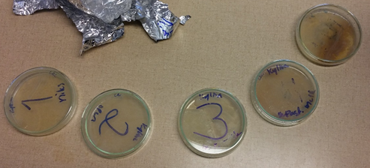
1. Ongeopend, leeg
2. Geopend, leeg
3. Rauwe melk
4. Gepasteuriseerde melk
5. Gesteriliseerde melk

Er is in alle petrischalen bacteriële groei opgetreden. In schaal 1 en 2 is dit verklaarbaar door bacteriën uit de lucht, welke in de schaaltjes terecht zijn gekomen (zie discussie). In 3 t/m 5 is dit verklaarbaar doordat de bacteriën in de zuivelproducten fors in aantal zijn toegenomen onder invloed van de hoge temperatuur. In de rauwe melk zou er de meeste groei zijn opgetreden, dit omdat er in rauwe melk veel bacteriën aanwezig zijn. In gepasteuriseerde melk zijn bacteriën inactief gemaakt, deze zijn onder invloed van de broedstoof weer actief gaan vermenigvuldigen. In de gesteriliseerde melk zijn de bacteriën gedood, hierom is er relatief weinig bacteriële groei opgetreden.

Af te leiden van de bacteriële groei per petrischaal, is er toename in het aantal bacteriën geweest bij de zuivelproducten. Hieruit kan worden geconcludeerd dat de houdbaarheid buiten koeling hevig afneemt.

Discussie
Doordat de stapel petrischalen op een ongelukkige plek in de broedstoof lagen, zijn de resultaten negatief beïnvloed. De onderste petrischalen (5, 4 en omlaag) hebben een relatief hogere temperatuur moeten doorstaan. Hierdoor is het onderzoek niet betrouwbaar. Ook zijn er, ondanks het steriliseren van de spatel, toch veel bacteriën in de petrischalen terecht gekomen tijdens het uitstrijken. Ook dit maakt het onderzoek minder betrouwbaar. Als laatste kan worden geconcludeerd dat er al bacteriën in de lege petrischalen aanwezig waren, dit is te zien aan petrischaal 1, welk nooit open is geweest maar toch bacteriële groei heeft vertoond. Het onderzoek is niet betrouwbaar. Als controle had deze dicht moeten blijven. Hieraan kan worden gecontroleerd of er invloed heerst in de preparatie van het onderzoek.

Bronnen
- http://mens-en-gezondheid.infonu.nl/aandoeningen/117975-winderigheid-buikpijn-diarree-lactose-intolerantie-darmen.html
- http://wetenschap.infonu.nl/anatomie/129036-spijsvertering-vertering-en-opname-van-koolhydraten.html
- http://www.madsci.org/posts/archives/2006-05/1146763939.Bc.r.html
- http://jessevandervelde.com/weg-met-zuivel-kies-voor-andere-calciumrijke-producten/
- http://www.news-medical.net/health/Lactose-Intolerance-History-(Dutch).aspx
- https://books.google.it/books?id=1p8VGLiRByEC&pg=PA233&dq=william+durham+lactose+absorbers&hl=nl&sa=X&ved=0ahUKEwj8lsCv943TAhVLjiwKHQjACrwQ6AEIHDAA#v=onepage&q=william%20durham%20lactose%20absorbers&f=false
- https://books.google.it/books?id=Dr8VJxygwwUC&pg=PA255&dq=william+durham+lactose+absorbers&hl=nl&sa=X&redir_esc=y#v=onepage&q=william%20durham%20lactose%20absorbers&f=false
- http://eten-en-drinken.infonu.nl/dranken-overig/73822-bestanddelen-melk.html
- https://www.voedingswaardetabel.nl/voedingswaarde/voedingsmiddel/?id=202
- http://www.food-info.net/nl/dairy/cheese-production.htm
- https://nl.wikipedia.org/wiki/Stremsel
- https://authoritynutrition.com/phytosterols-good-or-bad/
- https://www.ncbi.nlm.nih.gov/pubmed/1650421
- https://www.ncbi.nlm.nih.gov/pubmed/10758959
- https://www.ncbi.nlm.nih.gov/pubmed/12489060
- https://www.ncbi.nlm.nih.gov/pmc/articles/PMC28514/
- https://www.ncbi.nlm.nih.gov/pubmed/16399487
- https://www.ncbi.nlm.nih.gov/pubmed/18420097
- https://www.ncbi.nlm.nih.gov/pubmed/10801914
- https://www.ncbi.nlm.nih.gov/pmc/articles/PMC2642922/
- https://www.anses.fr/fr/system/files/NUT2010sa0057EN.pdf
- https://en.wikipedia.org/wiki/Churning_(butter)
- https://books.google.nl/books?id=DocVtPAb4sQC&printsec=frontcover&hl=nl#v=onepage&q=FFA&f=false
- http://www.hartwijzer.nl/LDL-cholesterol.php
- https://www.startpagina.nl/v/eten-drinken/koken-recepten/vraag/397171/boter-bederven
- http://www.margriet.nl/fitengezond/gezondheid/is-roomboter-echt-maar-een-week-houdbaar/
- http://www.voedingscentrum.nl/nl/service/vraag-en-antwoord/gezonde-voeding-en-voedingsstoffen/wat-is-gezonder-roomboter-of-margarine-1.aspx
- http://www.voedingscentrum.nl/nl/thema-s/dewaarheidoptafel/zuivel/ik-denk-dat-roomboter-gezonder-is-omdat-het-natuurlijker-is-.aspx
- http://www.food-info.net/nl/index.htm
- http://www.food-info.net/nl/ff/intro.htm

